АКТ № 3

визуального осмотра рабочей группы по осуществлению контроля над качеством, эксплуатацией и содержанием территорий благоустроенных в 2020 г. в рамках реализации муниципальной программы формирование современной городской среды на территории МО «Коношское»

п. Коноша 29.04.2021

на основании: распоряжения администрации МО «Коношский муниципальный район» № 113-р от 27 апреля 2021 года, была проведена проверка в отношении проведения работ по благоустройству, территорий выполняемых в рамках национального проекта "ЖКХ и городская среда" на территории МО «Коношское»:
№ п/п | Адрес территории | Вид территории | Выявлены следующие замечания | Фотофиксация на 27.04.2021
1 | п. Коноша, пр. Октябрьский, 94 (микрорайон Больничный) | ОТ | Ограждение местами покрыто ржавчиной, наличие бытового мусора, в некоторых местах застой воды, наличие пиломатериала, наличие старых скамеек и отсутствие скамеек, их количества, согласно проектно-сметной документации. Требуется покраска установленных скамеек и существующих элементов детской площадки, до проведенного благоустройства. Отсутствие правил пользования детской площадкой.  Требуется планировка подъезда и парковочных мест. | 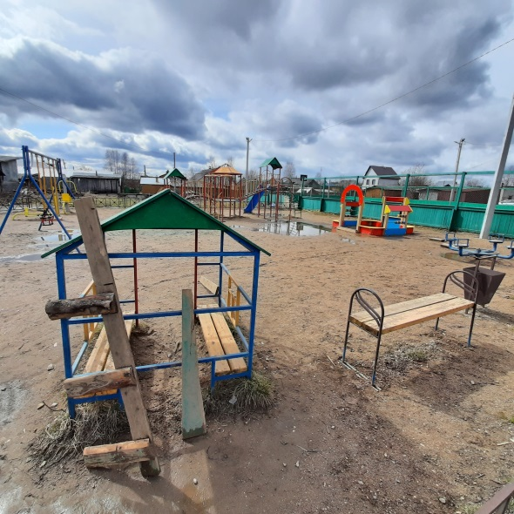  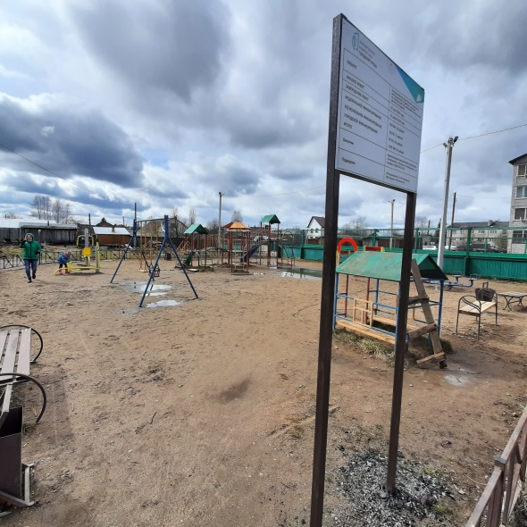  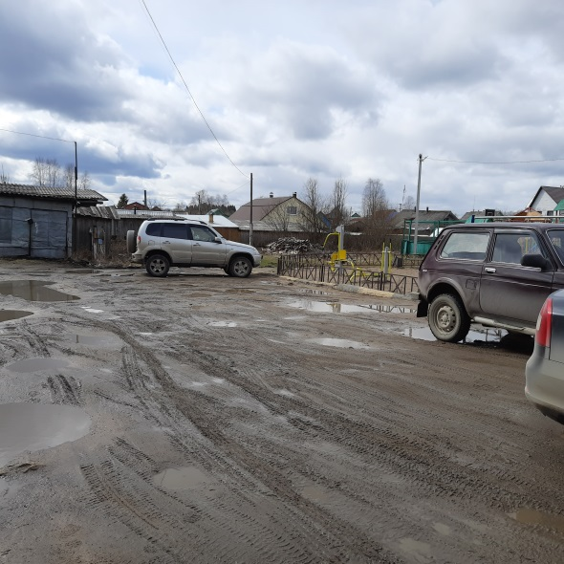
2 | п. Коноша, ул. Западная, 6 участок 1 (микрорайон СХТ) | ОТ | Наличие бытового мусора, старого пиломатериала, отсутствие песка в песочнице, требуется покраска установленных скамеек и ограждения.  Отсутствие правил пользования детской площадкой. | 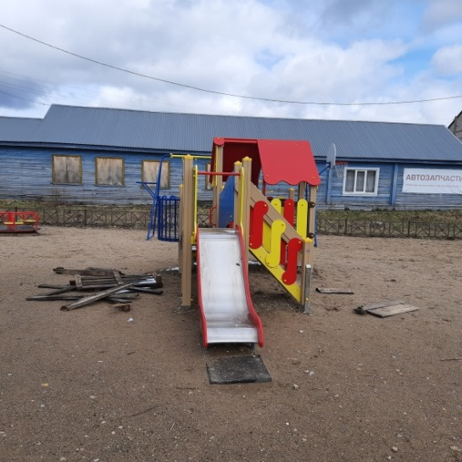  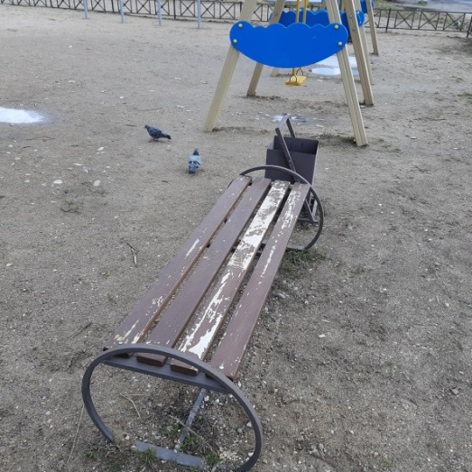  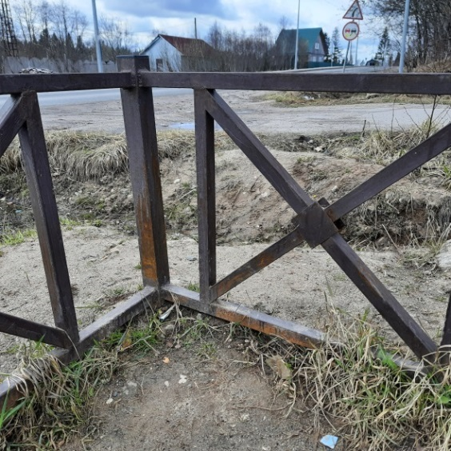
3 | п. Коноша, ул. Советская, 86 (парк у ДК) | ОТ | Замечаний не выявлено | 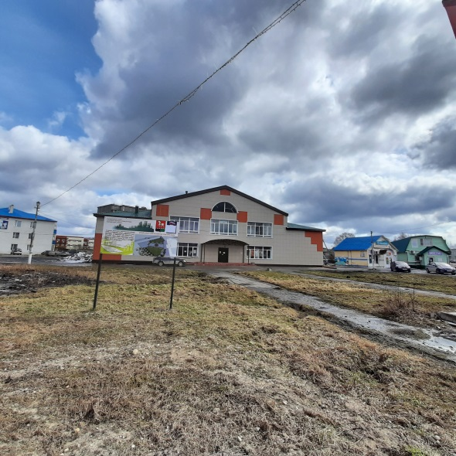  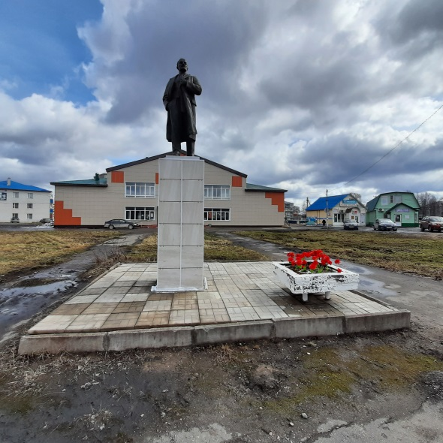
4 | п. Коноша, ул. Театральная, д. 29 | ДТ | Требуется подсыпка обочин вдоль уложенного асфальта | 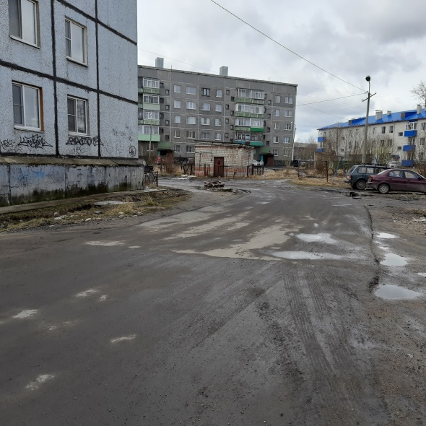
5 | п. Коноша, пр. Октябрьский, д. 11 | ДТ | Ограждение деформировано, дренажные лотки местами разрушены, решетки деформированы. Лотки не вычищены, имеют засорение землей и песком, бытовым мусором. Требуется прочистка горловины дренажной трубы. | 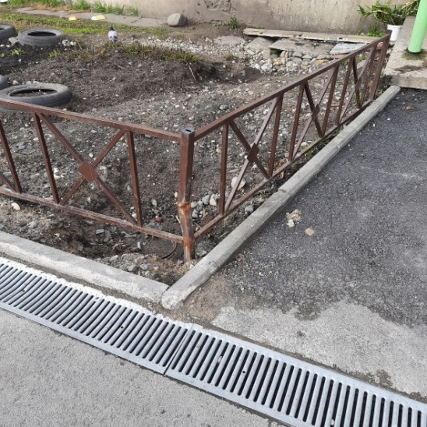  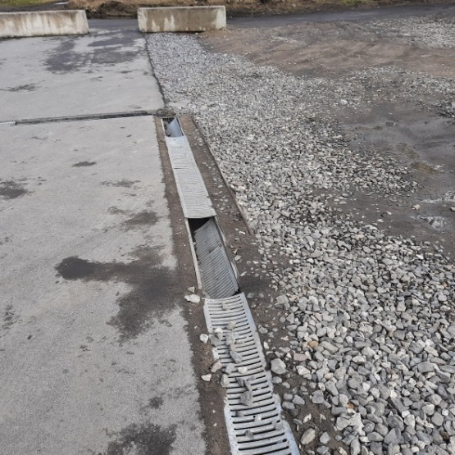  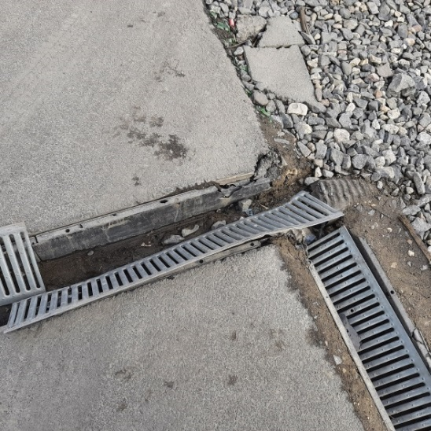
Вывод:
- Устранить выявленные замечания в срок до 01.06.2021 года;
- Предоставить в отдел архитектуры, строительства, ТЭК, ЖКХ администрации МО «Коношский муниципальный район» до 07.06.2021 года:
2.1.выписку из реестра муниципальной собственности о балансовой принадлежности объектов на общественных территориях МО «Коношское» за подписью главы и главного бухгалтера;
2.2.копии договоров на обслуживание и содержание общественных территорий
МО «Коношское»;
2.3.фотоотчет по устранению выявленных замечаний;
2.4.установить информационные стенды «Правила пользования …»

Подписи лиц, проводивших проверку:
Начальник отдела архитектуры,
строительства, ТЭК, ЖКХ администрации
МО «Коношский муниципальный район»____________________ Еропкина Т.А.

Зам.начальника отдела архитектуры,
строительства, ТЭК, ЖКХ администрации
МО «Коношский муниципальный район»____________________ Воронов А.В.

Консультант отдела архитектуры, строительства,
ТЭК, ЖКХ администрации МО «Коношский
муниципальный район» _________________________________Харламова М.А.

Ведущий специалист отдела архитектуры,
строительства, ТЭК, ЖКХ администрации
МО «Коношский муниципальный район» ____________________ Маурина С.И.

Консультант
администрации МО «Коношское» _________________________ Коптяева Е.В.

Представитель Архангельской
региональной общественной организации
«Народная инспекция»__________________________________ Красиков Л.С.

